- Cтарт приложения:

docker-compose up –-build -d
или
docker-compose up -d

- Google Chrome. Обращаюсь к localhoct:3000

- 3. Ввожу admin1 пароль admin123
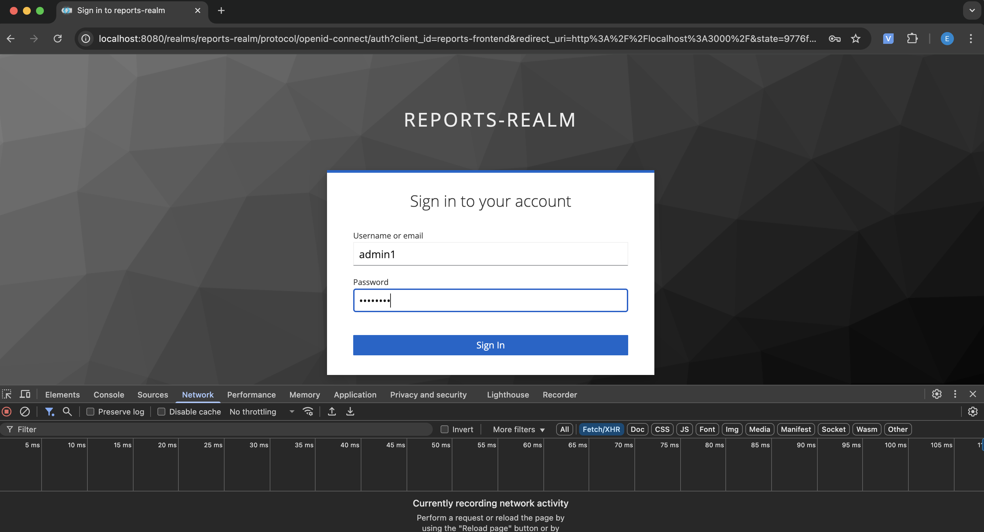

- логинюсь

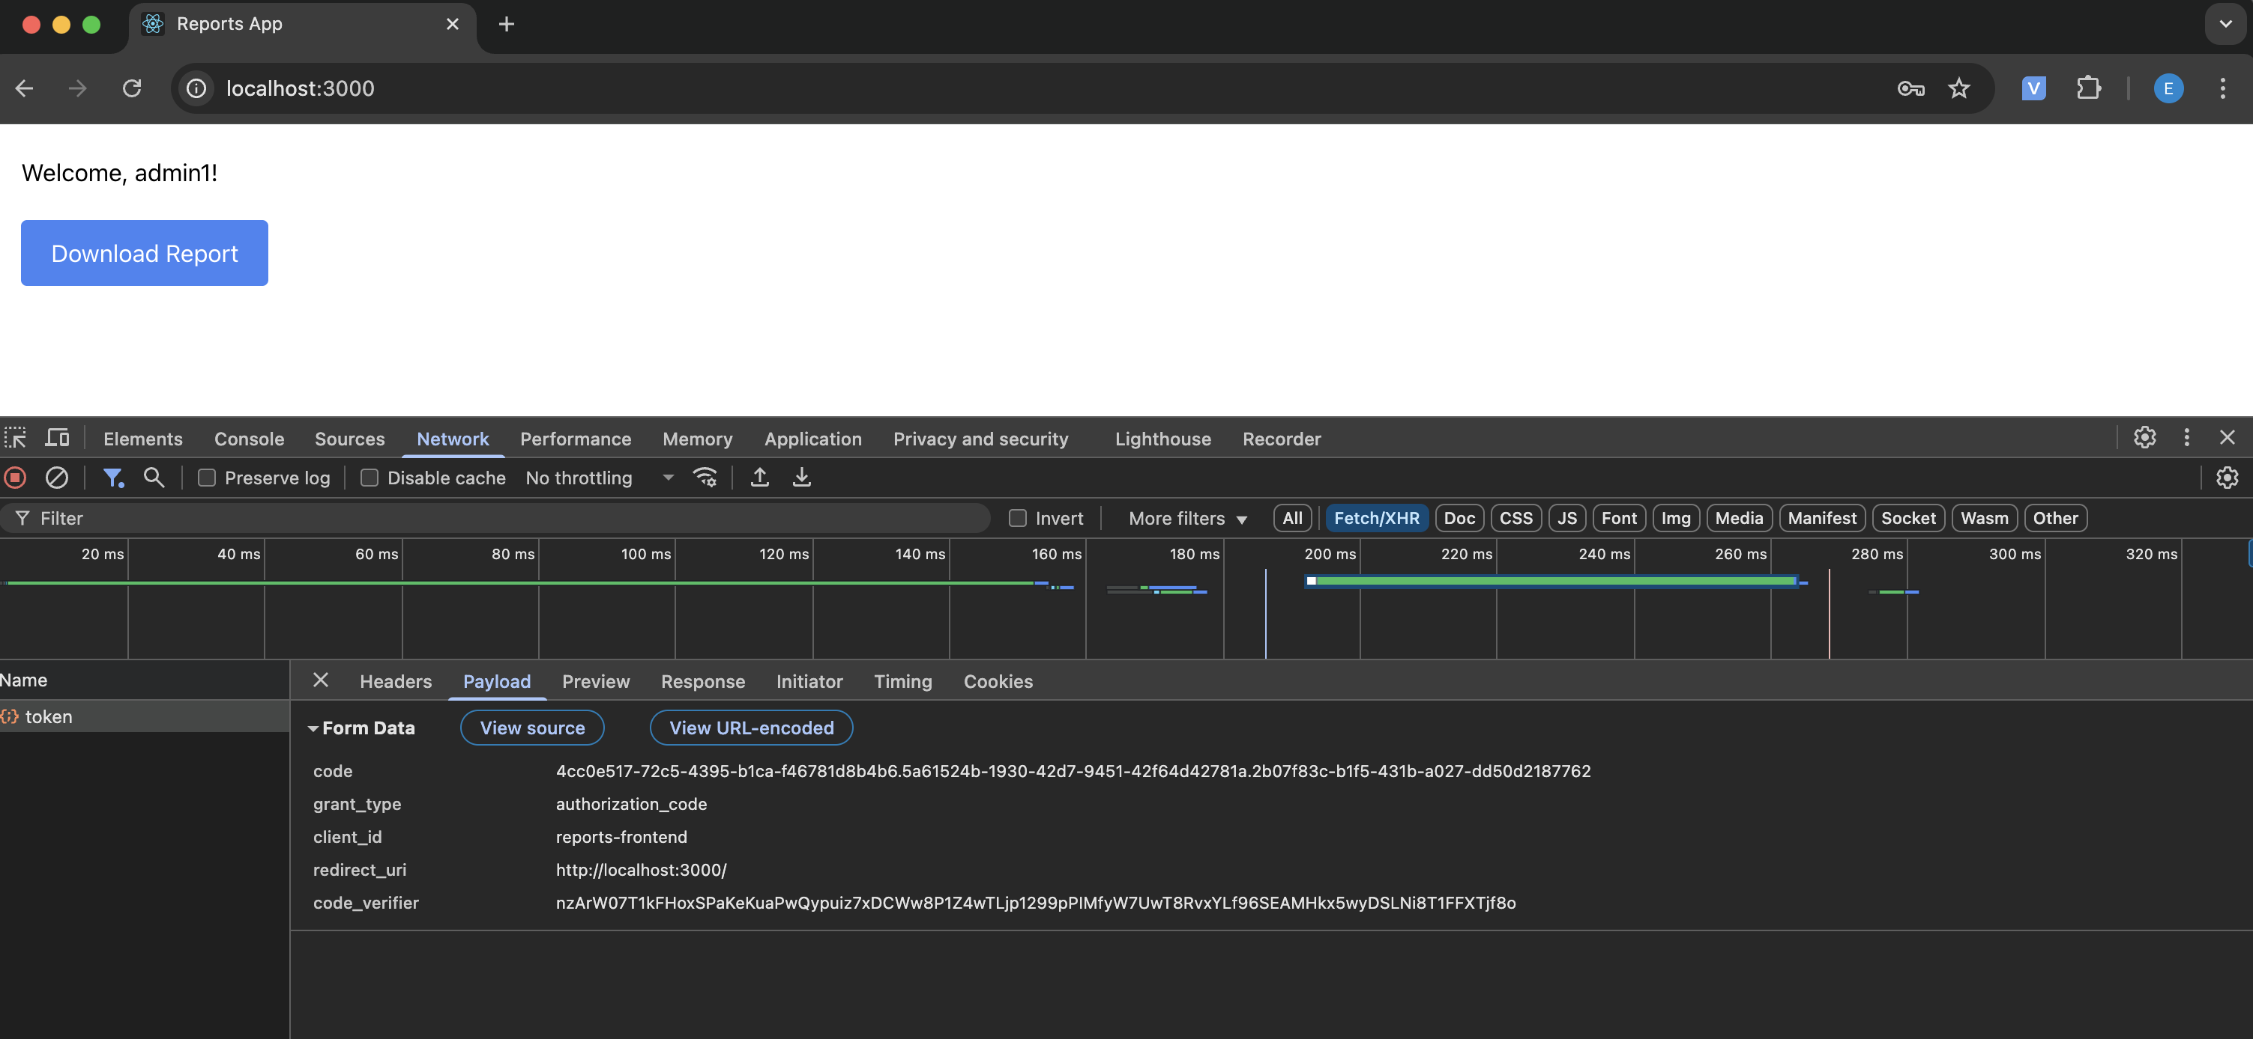

- жму Download Report

в доступе отказано. Так и должно быть
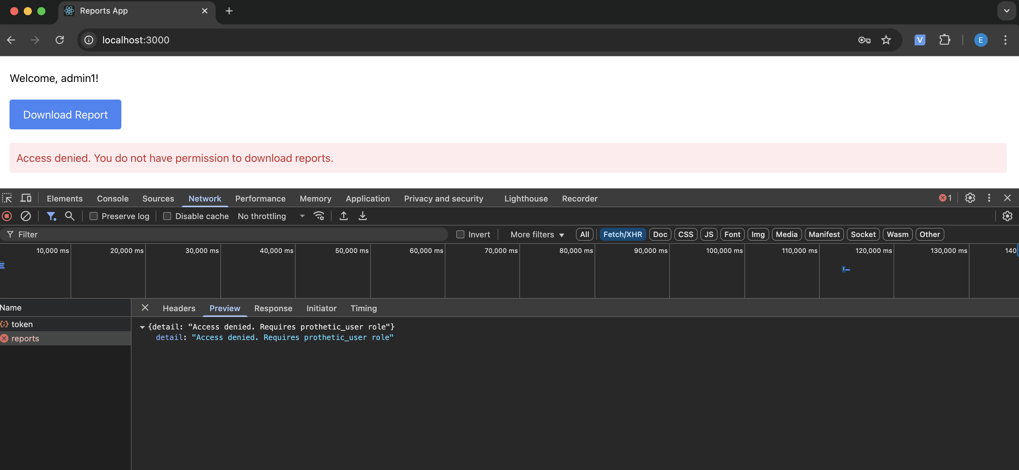

- захожу в Google chrome по новой, обращаюсь к localhost:3000 и логинюсь под prothetic1 с паролем prothetic123

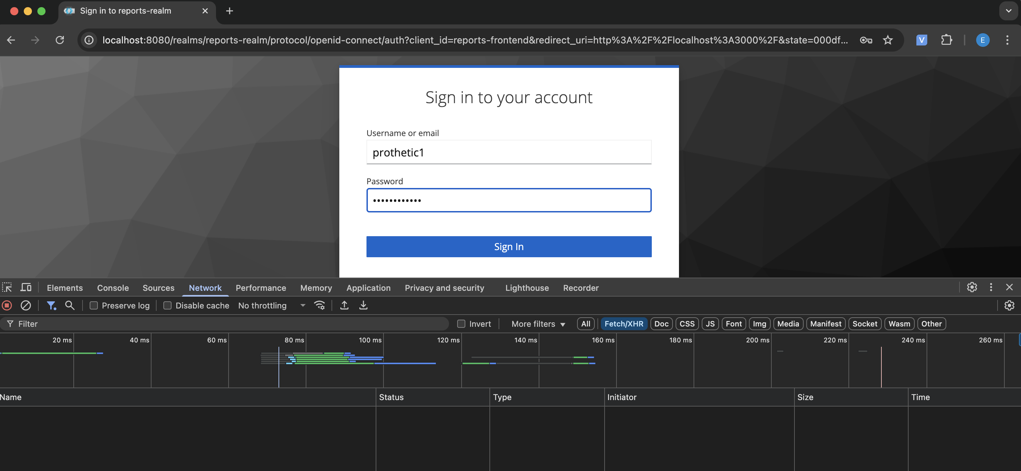

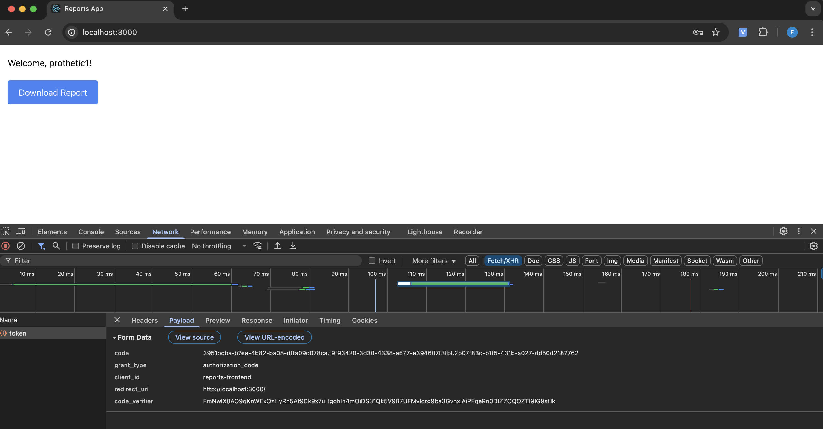

- жму Download Report

доступ есть, данные загружаются (46 и 47 версия data.csv)

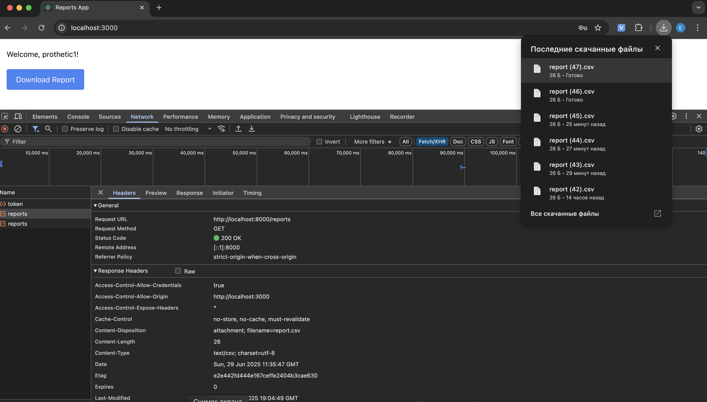

- захожу в Google chrome по новой, обращаюсь к localhost:3000 и логинюсь под user1 с паролем password123

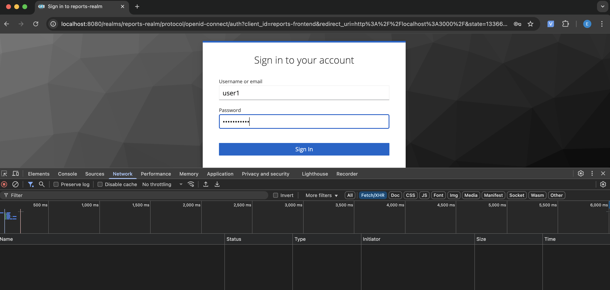

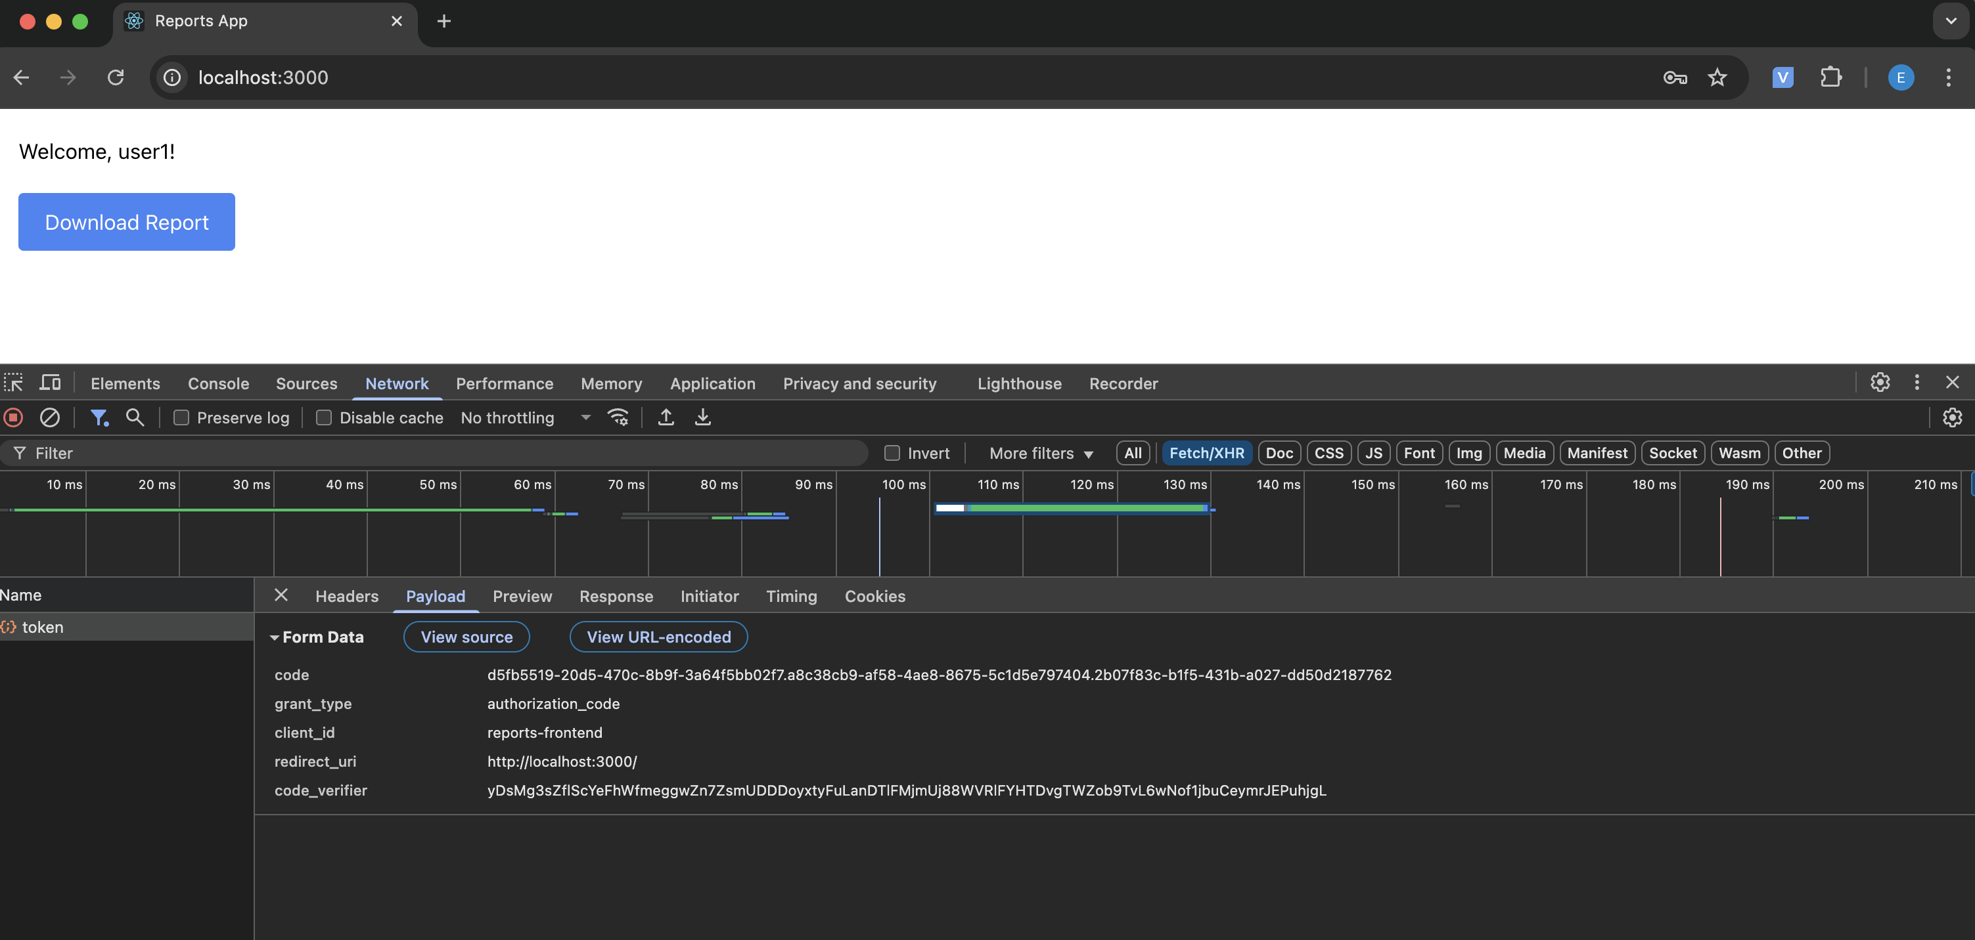

9. жму Download Report

Доступа нет

